2022
BRİFİNG DOSYASI

ÖZEL İDARE İLKOKULU MÜDÜRLÜĞÜ

"Elimizdeki programın ruhu, bizi yalnız bir kısım vatandaşla alâkalı kalmaktan meneder. Biz, büyük Türk Milleti'nin hizmetindeyiz.( 1937 )"

Mustafa Kemal ATATÜRK

İÇİNDEKİLER
- Kurum Kimlik Bilgileri……………………………………………………………………………………………
- Amaçlarımız…………………………………………………………………………………………………………
- Misyonumuz………………………………………………………………………………………………………..
- Vizyonumuz…………………………………………………………………………………………………………
- Kurumun Genel Özellikleri…………………………………………………………………………………….
- Personel Bilgileri……………………………………………………………………………………………………
6.1. Öğretmen Norm Kadro Bilgileri…………………………………………………………………………
6.2. Kurumda Çalışan Personel Sayısı………………………………………………………………………..
6.3 Kurumda Çalışan Personellerin Bilgileri……………………………………………………………..
- Öğrenci Bilgileri……………………………………………………………………………………………………..
7.1. Şube ve Öğrenci Sayıları…………………………………………………………………………………….
7.2. Öğrencilere İlişkin Veriler…………………………………………………………………………………..
7.3.Sınıflarımızdan Kareler……………………………………………………………………………………..
- Bina ve Arsa Bilgileri………………………………………………………………………………………………
8.1. Teknolojik Düzey………………………………………………………………………………………………..
- Kurullar ve Komisyonlar…………………………………………………………………………………………
- Kurumun Sosyal-Sportif Faaliyetleri……………………………………………………………………….
- Kurumun Sorunları ve Çözüm Önerileri………………………………………………………………….

- Kurum Kimlik Bilgileri

- Bulunduğu Yer | Sivas / Gemerek
- Kurumun Resmî Adı | Özel İdare İlkokulu Müdürlüğü
- Adresi | Fevzi Çakmak Mah. Açelya Sokak No:4 58840
- Telefon | 0346 614 18 31
- Belgegeçer | Yok
- E-posta Adresi | 700672@meb.k12.tr
- İnternet Adresi | gemerekozelidareilkokulu.meb.k12.tr
- Seviyesi | Temel Eğitim-İlkokul
- Öğretim Şekli | Tam Gün
- Öğretime Başlama Yılı | 1985-1986 Eğitim Öğretim Yılı
- Kurum Kodu | 700672
- Yabancı Dili | İngilizce
- Okul Müdürü | Mümin ATEŞ (05376192100)
- Müdür Yardımcısı | Ender TEK (05428134566)
15. Derslik Sayısı | 8
16. Kadrolu Öğretmen Sayısı | 5
17.Hizmetli sayısı | 1
18.Bina Yapısı | İki Katlı Kargas

2.Amaçlarımız

- Tüm öğrencilerimizin başarısını arttırmak. Başarısız öğrencilerimizin başarısızlığının temel nedenlerini bulup, ortadan kaldırmaya çalışmak.
- Atatürk İlke ve İnkılaplarına bağlı laik, demokratik ve çağdaş değerleri benimseyen ve koruyan bireyler yetiştirmek.
- Türk milletine, bayrağına, vatanına hizmet eden, kişilere karşı sevgi, saygı ve güven duyguları güçlü, milli kültürümüzü çağdaş uygarlık düzeyinin üstüne çıkarma idealine sahip bireyler yetiştirmek
- Öğrencilerimize üzerinde yaşadığımız toprakların coğrafyasını, jeopolitik önemini, nüfusunu, ekonomisini, doğal kaynaklarını, kültürel mirasını öğretmek ve koruma bilincini kazandırmak.
- Öğrencilere, demokrasinin anlamını ve önemini kavratmak. Türkiye Cumhuriyetinin demokratik olduğunu ve ülkemizde Cumhuriyetin demokrasi ile bütünleştiğini belirterek, Vatan ve Cumhuriyet sevgisi telkin etmek.
- Haklarının bilincinde, insan haklarına saygılı, sorgulayan, yeniliklere ayak uyduran, çağdaş dünya görüşüne sahip, eleştiren, laik düşüncece sahip başarılı bireyler yetiştirmek.
- Anadolu topraklarında yaşamış tarih öncesi ve sonrası uygarlıkları tanımak. Türk tarihinin bilinen en eski dönemlerinden itibaren günümüze kadar kurulmuş devletler hakkında bilgilendirmek.
- Türkiye Cumhuriyetinin kuruluş aşamalarını, ne şartlarda Cumhuriyete ulaşıldığını, Mustafa Kemal ATATÜRK sayesinde Türk insanının çağdaş dünya düzeninde yerini aldığını kavratmak.
- Türkiye Cumhuriyeti Devletinin temelini oluşturan Atatürk İlke ve İnkılapları, Türkiye Cumhuriyetinin geleceği için bunların neden korunması gerektiğini kavratmak.
- Her ay bir değerimizi alarak, öğrencilerin o yöndeki eksikliklerinin giderilmesine çalışmak.( Hoşgörü-arkadaşlık-sevgi-saygı-vatanseverlik gibi)

- MİSYONUMUZ

Biz, Özel İdare İlkokulu olarak; Atatürk ilke ve inkılâplarına bağlı, kendisine güvenen, araştıran, sorgulayan, bilimin ışığında ilerleyen nesiller yetiştirmeyi kendimize öncelik kabul ederek; Öğrencilerin bireysel farklılıklarını göz önüne alarak kendine güvenen, çevresine saygılı, dürüst, milli değerlere bağlı, özgür düşünebilen, eğitim sürecinde katılımcı, belirli bir amacı olan ve geleceğe güvenle bakan fertler olarak yetişmelerini sağlamaya çalışmakta ve bu doğrultuda planlamalarımızı yapmaktayız.

- VİZYONUMUZ

Amacı olan, katılımcı, demokratik, laik, bilimsel düşünen, eleştiriye ve değişime açık, öğrenmeye istekli, çalışmalarını bir plan doğrultusunda yürütebilen, kendisiyle barışık, ailesi ve çevresiyle uyumlu, olumlu davranışlarıyla çevresine örnek olabilen, girişimci, hoşgörülü, sağlıklı, bilimsel teknolojilerin ışığında okuyan, okutan, araştıran, özgür düşünen, sorunları çözebilen, başkalarının haklarına saygılı, ülkesine karşı sorumlu, toplumsal hayatın her alanında hukukun üstünlüğüne inanan, gelişme açık, çevre bilinci yüksek, kendine güvenen, katılımcı, sorgulayan, etkili ve nitelikli insan yetiştirmek için eğitim -öğretim kalitesini sürekli yüksek tutarak hem bilimsel hem de sosyal yönden gelişmiş, yüksek ahlaki değerler kazanmış, küresel rekabete hazır bireyler yetiştiren, her öğrencinin başardığı ve olanaksızlıklarını yenmiş, örnek aranan bir eğitim kurumu olmaktır.

- Kurumun Genel Özellikleri
- Tarihçesi | Okulumuz Sivas-Kayseri karayolu üzerinde Yeniçubuk ve Gemerek Arasında karayolunun 60 m batısında bulunmaktadır.Okulumuz ilçe merkezinin girişinde bulunmaktadır. 1985-1986 Eğitim-Öğretim yılında faaliyete giren okulumuz , 1998 yılında 8 yıllık kesintisiz eğitime geçilmesiyle birlikte 2012 yılının Haziran ayına kadar Özel İdare İlköğretim Okulu olarak Eğitim –Öğretim hizmetlerine devam etmiştir.  .  2012- 2013 Eğitim Öğretim Yılında okulumuz 4+4+4 kapsamında Özel İdare İlkokulu olarak hizmet vermeye başlamıştır.  2013 yılında Yatılı Bölge Okulunun kapanması nedeniyle okulumuz taşıma merkezi olarak planlanıp ;Cesurlar ,Durgunsu,Çiçekoğlu,Hacıyusuf,Küçüktuzhisar,Kocaoğlu,YeşilözKaraerkek ve Tatlıpınar köylerinin İlkokul öğrencileri taşımalı olarak okulumuzda eğitim öğretim görmeye başlamışlardır.
- Bina ve Arsa Bilgileri | Okulumuz 2 katlı olup; okulumuzda 9 derslik, 1 Müdür Odası , 1 Müdür yardımcısı, 1 Öğretmenler odası, 1 Ana Sınıfı, 1 Kütüphane ve 1 Depo odası bulunmaktadır. Okulumuzun oyun bahçesi vardır. Okulumuz 2013 ve 2016 yılı yaz döneminde genel tadilat görmüş olup eksiklikleri büyük ölçüde giderilmiştir. Okulumuz doğalgaz-kalorifer sistemiyle ısıtılmaktadır.

- Derslik Sayısı | 8
- Ana Sınıfı Derslik Sayısı | 1
- Özel Eğitim Sınıfı Derslik Sayısı | 0
- İşlik ve Atölyeler | 0
- Diğer Alanlar | 1
- Isınma Şekli, Elektrik ve Su Durumu | Doğalgaz-Kalorifer-Elektrik ve Su vardır
- Güvenlik ve Hijyen | Güvenlik konusunda ciddi problemler bulunmamaktadır.
- Yatılılık ve Bursluluk Durumu | Yok
- Kayıt Kabul Şartları | Özel Şart yoktur

- Personel Bilgileri
6.1. Öğretmen Norm Kadro Bilgileri

Sıra No | Branş Adı | Ders Saati | Norm Kadro | Kadrolu | Sözleşmeli | Aylıksız İzinde | Ücretli/ Görevlendirme | TOPLAM | Norm İhtiyaç/ Fazlalık
1 | Okul Müdürü | 0 | 1 | 1 | - | - | - | 1
2 | Müdür Yardımcısı | 0 | 1 | 1 | - | - | - | 1
3 | Okul Öncesi Öğret. | 30 | 1 | - | - | - | 1 | 1 | -
4 | Sınıf Öğretmenliği | 30 | 7 | 5 | - | - | 1 | 7
5 | Yabancı Dil (İngilizce) | 10 | - | - | - | - | - | - | -
6 | Rehber Öğretmen | - | - | - | - | - | - | - | -
TOPLAM |  |  | 10 | 7 |  |  | 2 | 10
 | Kadrolu | Aylıksız  İzinde | Sözleşmeli | Görevlendirme | Ücretli | Toplam | İhtiyaç
Yönetici | 2 | - | - | - | - | 2 | -
Öğretmen | 5 | - | - | 1 | 2 | 8 | -
Hizmetli | 1 | - | - | - | - | 1 | -
Memur | - | - | - | - | -- | - | -
TOPLAM | 8 | - | - | 1 | 1 | 11 | -
6.2. Kurumda Çalışan Personel Sayısı

2021 Yılı KASIM Ayı İtibariyle Öğretmenlerin Eğitim Durumu
Sıra | Eğitim Düzeyi | Sayı | Yüzde
1 | Ön Lisans | 0 | -
2 | Lisans | 8 | %100
3 | Yüksek Lisans | 0 | -

6.3. Kurumda Çalışan Personellerin Bilgileri

SIRA NO | T.C KİMLİK NO | ADI | SOYADI | İstihdam Tipi | GÖREVİ | ATAMA BRANŞI
1 | 68272075928 | MÜMİN | ATEŞ | Kadrolu | Müdür | Sınıf Öğretmeni
2 | 62764271218 | ENDER | TEK | Kadrolu | Müdür Yardımcısı | Sınıf Öğretmeni
3 | 43519901260 | BİROL | KELEŞ | Kadrolu | Öğretmen | Sınıf Öğretmeni
4 | 60109348304 | HALİL | ALICI | Kadrolu | Öğretmen | Sınıf Öğretmeni
5 | 12380365334 | UFUK | AKKAYA | Kadrolu | Öğretmen | Sınıf Öğretmeni
6 | 30617331082 | MURAT | KOÇ | Kadrolu | Öğretmen | Sınıf Öğretmeni
7 | 56125481170 | ÖZGÜR | POLAT | Kadrolu | Öğretmen | Sınıf Öğretmeni
8 | 40756656908 | İSHAK | PATAT | Kadrolu (Görevlendirme) | Öğretmen | Sınıf Öğretmeni
9 | 57523434430 | İLKAY | ÖZKAN | Ücretli | Öğretmen | Sınıf Öğretmeni
10 | 53212577990 | MERVE NUR | KARTAL | Ücretli | Öğretmen | Sınıf Öğretmeni
11 | 49738596348 | GÜLŞAH | TOKER | 696 KHK Geçici İşçi | Yardımcı Hizmetli | Yardımcı Hizmetli
12
13
14
15
16
17

- Öğrenci Bilgileri

7.1. Şube ve Öğrenci Sayıları (2018-2019 Öğretim Yılı Verileri)

 | 1/A Sınıfı | 1/B Sınıfı | 2/A Sınıfı | 2/B Sınıfı | 3/A Sınıfı | 4/A Sınıfı | 4/B Sınıfı | Anasınıfı | TOPLAM
Şube Sayısı | 2 |  | 2 |  | 1 | 2 |  | 1 | 8
Öğrenci Sayısı | 18 | 18 | 16 | 17 | 23 | 21 | 23 | 16 | 153
7.2. Öğrencilere İlişkin Veriler

Öğrenci Sayısına İlişkin Bilgiler (İlkokul Öğrenci Sayıları Esas Alınmıştır.)
 | 2018-2019 | 2019-2020 | 2020-2021 | 2021-2022
İlkokul Toplam Öğrenci Sayısı | 171 | 154 | 145 | 153

Sınıf Öğretmenliği Branşı İçin Karşılaştırmalı Öğretmen/Öğrenci Durumu
Öğretmen | Öğrenci | Okul | İl | Türkiye
Toplam Öğretmen Sayısı | Toplam Öğrenci Sayısı | Öğretmen Başına Düşen Öğrenci Sayısı | Öğretmen Başına Düşen Öğrenci Sayısı | Öğretmen Başına Düşen Öğrenci Sayısı
7 | 136 | 20 | 20 | 17

7.3. Sınıflarımızdan Kareler
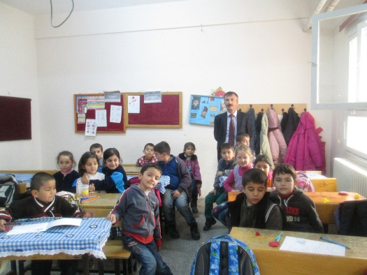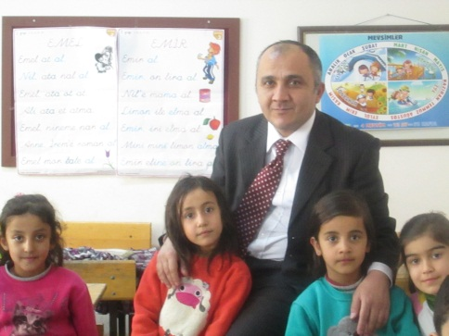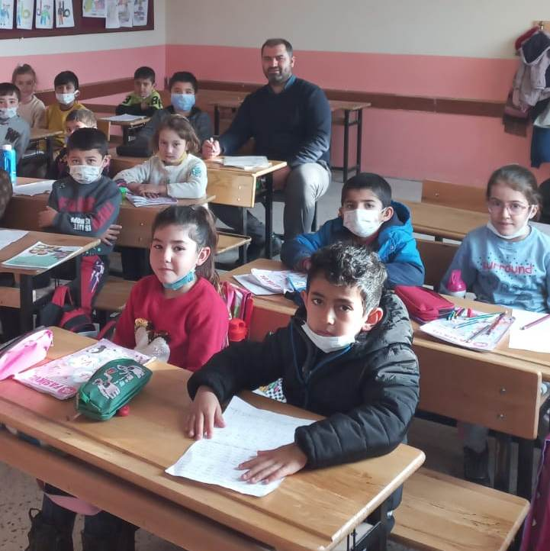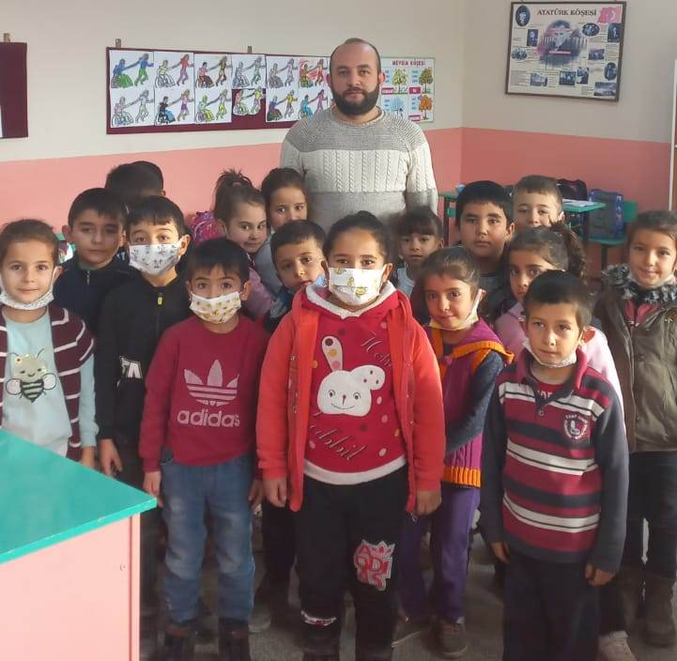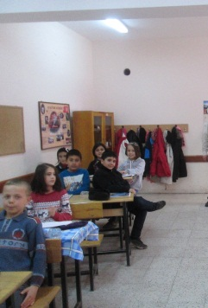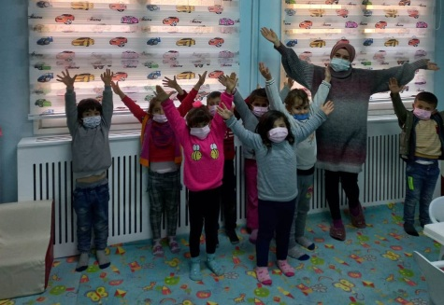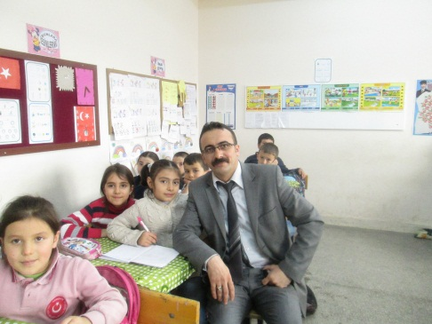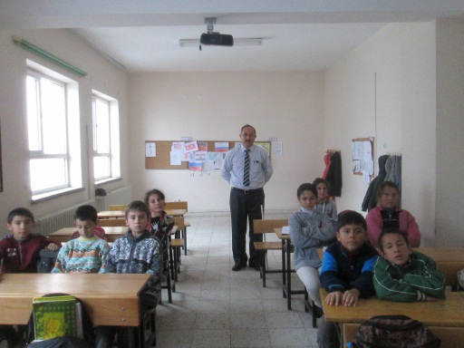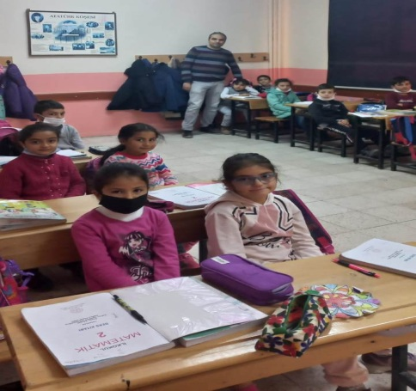

- Bina ve Arsa Bilgileri

Birimin Adı | Sayısı/Özelliği
Özel İdare İlkokulu Müdürlüğü | 1 Betonarme Yapı Grubu

8.1. Teknolojik Düzey

Okul/Kurumun Teknolojik Alt Yapısı
Araç-Gereçler | 2017 | 2018 | 2019 | İhtiyaç
Masaüstü Bilgisayar | 12 | 12 | 12 | 13 tane var
Dizüstü Bilgisayar | - | - | - | 2 tane İdare Odaları İçin
Yazıcı | 1 | 2 | 2
Tarayıcı | 1 | 1 | 1 | yok
Tepegöz | 0 | 0 | 0 | yok
Projeksiyon | 9 | 9 | 9 | yok
Televizyon | 0 | 0 | 0 | Var
İnternet Bağlantısı | 1 | 1 | 1 | yok
Fen Laboratuarı | 0 | 0 | 0 | yok
Bilgisayar Laboratuarı | 1 | 1 | 1 | yok
Faks | 0 | 0 | 0 | yok
Video | 0 | 0 | 0 | yok
DVD Player | 0 | 0 | 0 | yok
Fotoğraf Makinesi | 0 | 0 | 0 | yok
Kamera Sistemi | var | var | var | var
Okulun İnternet Sitesi | var | var | var | yok

9.Kurul ve Komisyonlar

Muayene-Teslim Alma-Sayım Komisyonu
Mümin ATEŞ
Ufuk AKKAYA
Birol KELEŞ
Satın Alma Kurulu
Mümin ATEŞ
Halil ALICI
Özgür POLAT

Değer Tespit Komisyonu
Mümin ATEŞ
Halil ALICI
Ender TEK

Okul Aile Birliği Temsilcileri
Taner PEKYÜREK (Başkan)
Yurt AKMEŞE ( Bşk Yrd.)
Songül TURAN (Sekreter)
Dursun MARAL (Muhasip Üye)
Murat AKTULUM(Üye)

Öğrenci Meclisi Kurulu
Ufuk AKKAYA
ENDER TEK

Okullarda Şiddeti Önleme Komisyonu
Mümin ATEŞ
Ender TEK
Tüm Öğretmenler

Rehberlik Hizmetleri Yürütme Komisyonu
Mümin ATEŞ
Ender TEK
Tüm Öğretmenler
Taner PEKYÜREK Okul Aile Bir. Tem.

ŞİDDETİ ÖNLEME ÇALIŞMA EKİBİ
Mümin ATEŞ
Ender TEK
Taner PEKYÜREK (Okul Aile Birliği Başkanı

Yazı İnceleme Komisyonu
Ender TEK
Halil ALICI
Birol KELEŞ

Stratejik Plânlama Ekibi
Mümin ATEŞ
Ender TEK
Tüm Öğretmenler

Web Yayın Komisyonu
Mümin ATEŞ
Ender TEK
BİROL KELEŞ
Ufuk AKKAYA

Kurul ve Komisyonların Hepsi Gösterilmemiştir.

- Kurumun Sportif – Sosyal Faaliyet Başarıları ve Denetim Sonuçları

Sosyal-Kültürel ve Tanıtım Programları | İlçemizde düzenlenen okullar arası düzenlenen turnuvalarda okulumuzun kazandığı birçok derece bulunmaktadır. Kazanılan kupa, madalya ve şiltler şeref köşesinde sergilenmektedir.  2019 yılında Öğretmenler günü Resim yarışmasında okulumuzu temsilen eden öğrencimiz ilçe 1. Olmuş ve İlçemizi İl de temsil etmiştir.
Gezi İnceleme Programları | Mayıs ayı içerisinde 4. Sınıf öğrencilerimize Kaymakamlık ve resmi dairelerin tanıtımı kapsamında  Gezi çalışması yapılması planlanmaktadır.
Tören ve Kutlama Programları | Okulumuzda tören ve kutlama programları gerekli yönetmelik ve mevzuatlar çerçevesinde yapılmaktadır.
Eğitim Öğretim Faaliyetleri | Sınıf içerisinde eğitici faaliyetlere yer verilmektedir. Sınıflarımızın hepsinde bilgisayar ve projeksiyon cihazı bulunmaktadır.

- Kurumun Sorunları ve Çözüm Yolları
SORUNLAR | ÇÖZÜM ÖNERİLERİ
Maddi İmkansızlık | Okul Aile Birliği Oluşturularak Sivil toplum Örgütleri ve yardımsever kişilerle işbirliği içerisine girilecek olup sorunların çözüm için planlar hazırlanacak
Okulun İdare Odalarının ve öğretmenler odasının Çağın Gereksinimlerine Uygun Olmaması. | İlçe Milli Eğitim Müdürümüzle görüşülerek sorunun çözümü için gerekli adımlar atılmaya başlanmıştır.
Teknolojik alt yapının yetersiz olması. | İdare odalarında bulunan bilgisayarların bir an önce değiştirilmesi, sınıflarda akıllı tahta uygulamasına geçilmesi gereklidir.
Özel eğitim alan öğrencilerinin istenilen eğitimi tam olarak alamamaları. | Kaynaştırma öğrencimiz bulunmamaktadır
Okulun Güvenliğinin yetersizliği. | Okulun Güvenliğini denetim altına alınması için kameralı güvenlik sistemi mevcuttur.
Okulun Fiziksel özellikleri sorununun giderilmesi. | Mebbis 2020 yılı için başvuru yapılmıştır.
Taşımayla gelen öğrencilerin okula olumsuzluklarını yansıtarak, okulun disiplinini ve işleyişinde sorunlar meydana getirmesi. Taşıma öğrencilerinin velilerin bilinçsiz ve okula karşı tavırlarının olumsuz olması. | Taşımayla gelen öğrencilerin aile eğitimlerinde eksikliklerin giderilmesi için Nisan -2015 den itibaren okulumuzda aileler için eğitim çalışmaları planlanmaktadır. Öğrencilerdeki sorunlara okul içerisinde öğretmenlerimiz ve idare tarafından gerekli müdahaleler yapılarak sorunlar giderilmeye başlanmış olup. Bu süre içerisinde eğitici faaliyetlerde bulunulacaktır.
Gemerek merkezde bulunan sivil toplum kuruluşları ve diğer kurumlarla birlikte; İlçenin önde gelen esnaf ve sanatlarının eğitime ilgisizliği. | Bu sorunun olumsuz etkenlerinin başında önceki Okul İdaresinin konuya gerekli hassasiyeti göstermemesi ve iletişim eksikliğinden kaynaklandığı tespit edilmiştir. Konuyla ilgili olarak çalışmaya başlanılmış ve sorunun kısa vade de çözümünün mümkün olmadığı yapılan veli görüşmelerinden anlaşılmıştır.

Mümin ATEŞ
Okul Müdürü

